Губернатору г. Севастополь
Овсянникову Д.В.
Председателю Законодательного Собрания
г. Севастополь Алтабаевой Е.Б.

ОТКРЫТОЕ ОБРАЩЕНИЕ

Настоятельно просим Вас рассмотреть неоднократно подаваемое в течении двух лет в муниципалитет Гагаринского р-на и в Правительство г. Севастополя предложение об организации на прибрежной территории в районе «Солдатского пляжа» молодежно-спортивного парка «Зенитка».
В городе Федерального значения Севастополь на данный момент существует острый дефицит общественных пространств, объектов для семейного отдыха и массового занятия спортом. Дефицит данных объектов городского хозяйства достигает 60%. Несколько сот тысяч граждан нашего города уже фактически отрезаны от морского побережья коммерческой застройкой, «яхтенными клубами», всевозможными «пансионатами» и «апартаментами». Многие годы объекты массовой физкультуры и спорта – только разрушались.
В результате, через несколько лет мы будем иметь поколение подростков и юношей не умеющих плавать в «городе у самого Черного моря», проводящих все свое свободное время за экранами компьютеров в мире виртуальных игр и за «пивком» во дворах.
«Свободной земли» в Севастополе нет, однако для строительства все новых и новых многоквартирных домов и псевдо-пансионатов в и так перенаселенных микрорайонах – она почему-то находится, причем – в прибрежной черте, разрешения на начало строительства – без проблем выдаются при отсутствии правил землепользования и застройки, проектов планирования территории и проектов межевания территорий, что является грубым нарушением Градостроительного Кодекса РФ и постановления Правительства Севастополя №339-ПП от 28.04.2015 года.
В настоящий момент – выдано разрешение на застройку территории у «Солдатского пляжа» фирмами ООО «Класс» и «Интерстрой». Согласно кадастровой карте России – вся данная территория подлежит в ближайшем будущем застройке тремя пансионатами, не оставляя фактически прохода и урезая пляж до узкой 30 метровой полосы. Только лишь антропогенная нагрузка от будущих и имеющегося пансионатов должна составить несколько тысяч человек на эту мизерную прибрежную полосу, что в совокупности с плотной прибрежной застройкой на грунтах с низким уровнем подземных вод и невозможностью организовать нормальную бытовую и ливневую канализацию приведет к фатальному загрязнению Солдатской бухты и прибрежной территории.
На настоящее время данный пляж является последним уголком чистого моря для нескольких десятков тысяч жителей района Камышовой бухты. О какой либо «привлекательности» подобных пансионатов-муравейников среди густонаселенного жилого района для туристов и отдыхающих говорить не приходится.
Предлагаем вместо данного, не обоснованного с градостроительной, социальной и экономической точки зрения проекта «пансионатов» создать на данной территории уникальный, не имеющий аналогов в Крыму и России молодежно-спортивный парк «Зенитка», включающий:
- площадки и рампы для разных видов скейтбординга, роллерспорта и экстремального велоспорта;
- центр спортивного туризма со скалодромом, спелеодромом и веревочным парком;
- центр воркаута;
- центр реабилитации и инвалидного спорта;
- центр водных видов спорта – каякинга, САП-серфинга и дайвинга;
- зону отдыха с пляжем и спортивными площадками;
- кемпинг-центр;
- ландшафтный демонстрационный парк краснокнижной флоры Севастополя и Крыма;
- мангальную зону для семейного отдыха;
- парковочную зону.
Уникальный имеющийся ландшафт, уникальное расположение предлагаемого молодежно-спортивного парка, уникальный набор спортивных и инфраструктурных объектов позволит как развивать активный спортивный туризм, так и привлечь к активным занятиям спортом тысячи подростков – жителей Гагаринского района и Севастополя.
Данный спортивный и туристический объект способен стать центром проведения всероссийских и международных спортивных фестивалей и конкурсов.
Использование современных технологий легких быстровозводимых строений на мелкозаглубленных фундаментах позволит в кратчайшие сроки с минимальными вложениями создать в кратчайший срок весь комплекс предполагаемых Объектов. А высокая социальная и общественная востребованность подобных объектов позволит при доступности на бесплатной основе для детей, подростков и инвалидов функционировать ему на самоокупаемости за счет предоставления сервисных платных услуг.
У данного проекта есть несколько заинтересованных инвесторов, которые, в случае одобрения концепции, готовы детально проработать проект и представить его на рассмотрение в Департамент приоритетных проектов развития Севастополя.
Настоятельно просим Вас рассмотреть предлагаемую концепцию создания молодежно-спортивного парка «Зенитка» и включить его в Генеральный план города Севастополь, проекты планирования и межевания территории района Омега-2 а так же включить как перспективный проект в развитие спортивного и туристического комплекса г. Севастополь.

Инициативная группа граждан.

Севастополь 2017

Подписной лист к открытому обращению к губернатору г. Севастополь Овсянникову Д.В. и председателю законодательного собрания г. Севастополь Алтабаевой Е.Б. о создании на территории прилегающей к пляжу Солдатский (район бухты Камышовая) молодежно-спортивного парка, зоны открытого массового отдыха и ландшафтного парка краснокнижных растений Севастополя и Крыма. Лист _______ Всего листов ____
Подпись Фамилия, Имя, Отчество Контактные данные
(адрес и/или телефон)
__________________________________________________________________________________________________________________________________________________________________________________________________________________________________________________________________________________________________________________________________________________________________________________________________________________________________________________________________________________________________________________________________________________________________________________________________________________________________________________________________________________________________________________________________________________________________________________________________________________________________________________________________________________________________________________________________________________________________________________________________________________________________________________________________________________________________________________________________________________________________________________________________________________________________________________________________
____________________________________________________________________________________________________________________________________________________________________________________________________________________________________________________________________________________________________________________________________________________________
____________________________________________________________________________________________________________________________________________________________________________________________________________________________________________________________________________________________________________________________________________________________
Контактные данные подписного листа используются только для целей подтверждения выше приведенного Обращения и в иных целях использованы быть не могут. Сентябрь 2017
Схема выделения земель и будущей застройки территории у Солдатского пляжа согласно публичной кадастровой карты РФ на сентябрь 2017 года.
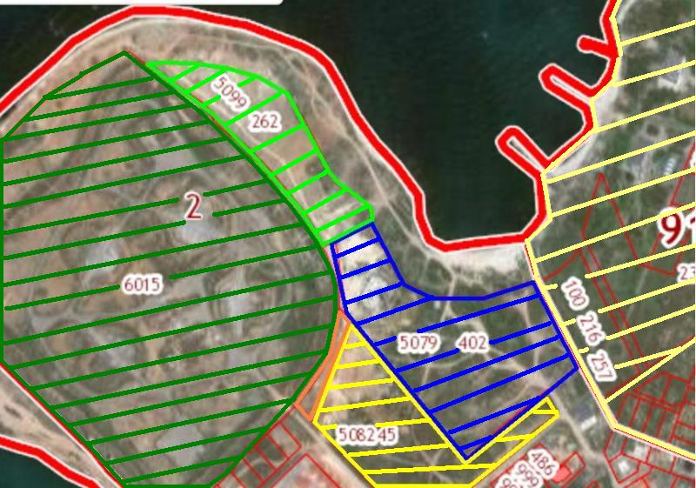
Заштриховано зеленым — земли МО.
Салатовым — «пансионат для семейного отдыха с детьми».
Желтым — «пансионат коттеджного типа».
Оранжевые границы — «общественный парк».
Заштриховано синим — территория «базы отдыха» ООО «Класс» («Интрестрой»).

